**3-6 yaş aralığı, çocuğun kişiliğinin ana hatlarının oluşması sebebiyle önemli bir yaş dilimidir. Bundan dolayı bu dönemdeki çocukların yaş özelliklerini bilmek ve bu özelliklere uygun davranışlarda bulunmak çocuğun sağlıklı gelişimine önemli katkı sağlamaktadır.**

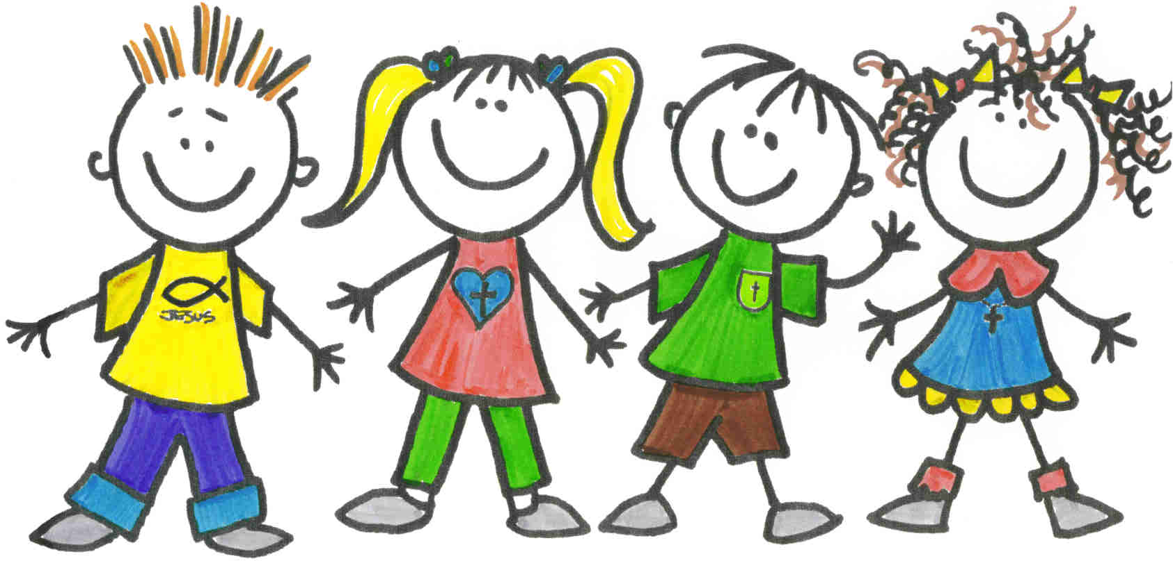

**BÜYÜME VE GELİŞME**

**BÜYÜME:** Bir çocuğun boy uzunluğu ve vücut ağırlığı yönünden ölçülebilen artışıdır.

**GELİŞİM:** Çocuğun; öğrenmesi, anlaması, duyması, konuşması, etrafıyla ve kendisiyle ilişkileri, yürümesi, el kol hareketleri, oyunları gibi özelliklerini kapsayan bir süreçtir. Anne karnında başlar ve ömür boyu devam etmektedir. Gelişim**, bilişsel, bedensel (motor), duygusal-sosyal** ve **dil** gelişim alanları olmak üzere dört alanda gerçekleşmektedir. Bu alanların herhangi birisindeki olumlu ya da olumsuz etki diğer gelişim alanlarını da etkilemektedir.

Büyüme ve gelişmenin iyi olabilmesi için çocukların temel gereksinimlerinin karşılanması gereklidir. Beslenme, sağlık, eğitim, bakım, güvenlik, sosyal ve duygusal gereksinimleri yeterince karşılanmayan çocukların büyüme ve gelişimlerinde gecikmeler görülebilir. Genetik faktörler, ırk, cinsiyet, beslenme, sosyo-kültürel etmenler ve geçirilen hastalıklar da büyüme ve gelişmeyi etkiler.

**3 YAŞ MOTOR GELİŞİM**

**İnce Motor Gelişim**

**(El ve parmaklardaki küçük kasların yönetilmesine verilen isimdir. İnce motor becerisi sayesinde çocuğunuz kalemi, çatalı, makası uygun şekilde kullanabilir, düğmelerini ilikleyebilir, ayakkabı bağcığını bağlayabilir ve öz bakımını sağlayabilir.**

* ****Kaşık –çatal –bardak

kullanır.

* Dişlerini fırçalamaya çalışır.
* Büyük düğmeleri açıp

kapatabilir.

* Kıyafetlerini yardımsız

çıkarabilir.

* Oyun hamurunu sıkabilir,

bastırabilir, hamura basit

şekiller verebilir.

* Kitabın sayfalarını

çevirebilir.

* 3 bloktan köprü yapabilir.
* 10 bloktan kule yapabilir.
* İpe boncuk geçirebilir.
* Kalemi yetişkin gibi tutabilir.
* Yuvarlak ve artı çizebilir.
* Makas kullanabilir, düz çizgi üzerinden kesmeye çalışır.
* Çöp adam/basit insan figürü çizebilir.
* 3-5 parçalık basit puzzle yapabilir.

**Kaba Motor Gelişim**

**(Kaba motor becerisi, çocuğun büyük kas gruplarını kullandığı emeklemek, yürümek, koşmak, zıplamak, dönmek ve denge gibi hareketlerin kontrolünün sağlanmasıdır. Çevrenin keşfedilmesi, belirli bir hareketin gerçekleştirilmesi ve uyumlu hareketlerin koordine edilmesi için gereklidir.**

* 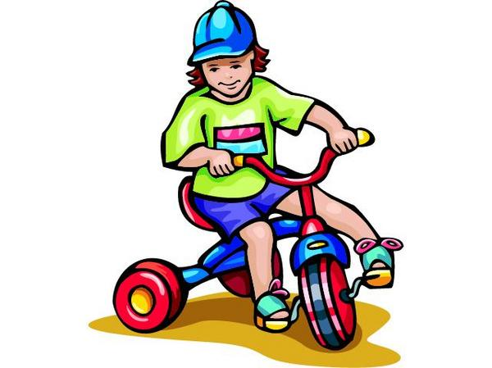Sağlam basarak koşar.
* Dengesini kaybetmeden çömelir ve kalkar.
* Tırabzana / duvara tutunarak merdiven iner -çıkar.
* Topa tekme ile vurabilir.
* Yerinde peş peşe zıplayabilir.
* Yerden 5 cm yükseklikte olan ipin üstünden atlayabilir.
* 20 cm ileriye zıplayabilir.
* Gövdesinden destek alarak iki eliyle topu yakalayabilir, topu atabilir.
* 3 tekerlekli bisikleti kullanabilir.

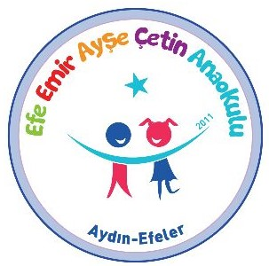

**3 YAŞ ÇOCUĞU**

**GELİŞİM ÖZELLİKLERİ**



**3 YAŞ DUYGUSAL-SOSYAL GELİŞİM**

**(Sosyo-duygusal gelişim, çocuğun duygularının farkında olması, kendini tanıması, yeterliliklerini ve yetersizliklerini bilmesi, hangi durumda nasıl davranacağını bilerek duyguları üzerinde denetiminin artması, böylelikle iç dünyasında yaşadıkları ile çevrenin beklentileri arasında denge kurabilmesi, yaşadığı topluma uyum sağlaması olarak ifade edilir.)**

* Benmerkezcilik ve inatçılık özelliklerin sıkça görüleceği bir dönemdir. En sevdikleri kelimelerin “hayır”, “ben”, “ben yapacağım” olduğu görülebilir.
* Kendini bir birey olarak görmeye başlar. Daha bağımsızdır ve özerkliğini ispata çalışır. Bu dönem, “ilk karşı koyma bunalım” dönemidir.
* İsteklerine “hayır” dendiğinde geçirilen öfke nöbetleri ve ağlama krizleri bu dönemin karakteristik özeliğidir. İstediğinin olması için ısrarcı davranır. Yetişkinler tarafından konulan sınırları ve kuralları test eder.
* “Paralel oyun” dönemindedir. Bu dönemde çocuklar aynı ortamda oynarlar, aynı oyuncakları kullanırlar, ama birlikte oynamazlar ve birbirlerinden bağımsız oyunlarını sürdürürler. Paylaşma sorununa bağlı olarak arkadaşlarına fiziksel zarar verme (vurma, bağırma, ısırma vb.) görülebilir.
* Normal gelişimi açısından gürültü etmesi bir gereksinimdir. Fazla sessiz çocuklar, çok hareketli çocuklardan daha çok endişe uyandırmalıdır.
* Özellikle bu dönemde çocuk çevresindeki yetişkinlerin sorun çözme biçimlerini taklit eder. Yani bir problem çıktığında anne ve babası agresif davranıyorsa çocuk da benzer durumlarda agresif davranmayı öğrenir.
* Merak duygusu vardır, yeni deneyimler arayışındadır.
* Korkuları (karanlık, yalnız kalmak, canavar vb.) başlar

**3 YAŞ BİLİŞSEL GELİŞİM**

**(Bilişsel gelişim, bireyin anlamasını ve öğrenmesini sağlayan, zihinsel faaliyetlerdeki gelişimidir.)**

* Dikkat süresi kısadır, kolayca dikkati dağılır, konudan konuya geçer.
* Hayal ve gerçeği ayırt etmekte zorlanır. Zengin hayal gücüne sahiptir.
* Soyut kavramları algılayamaz.
* Ayırt etme, eşleştirme becerileri gelişmeye başlar.
* Nesnelerin benzer ya da farklı olduğunu söyler.
* Yer bildiren terimleri anlar.
* 10’a kadar ritmik sayabilir.
* Ana renkleri tanımaya ve adlandırmaya başlar.
* Büyük-küçük, uzun-kısa kavramlarını anlar.
* Zaman kavramını (sabah, öğlen, akşam) anlamaya başlar.
* Anlatılan hikayenin bazı bölümlerini hatırlayıp anlatabilir.

**3 YAŞ DİL GELİŞİMİ**

**(Dil gelişimi; seslerin, kelimelerin, sayıların, sembollerin kazanılması, saklanması ve dilin kurallarına uygun olarak kullanılmasını içeren bir süreçtir. Dil gelişimi, doğumdan itibaren başlar ve yaşam boyu devam eder. Dil ve öğrenme arasında önemli bir ilişki vardır.)**

* Dil gelişimi hızlıdır.
* Ebeveynleri dışındaki kişiler tarafından da konuşması anlaşılır.
* 3-4 yaşta ortalama 300 sözcük üretir.
* 4 -5 kelimeli cümleler kurar.
* Gramer kurallarına uygun konuşma gelişmeye başlar.
* Şahıs zamirlerini ve çoğul eklerini kullanmaya başlar.
* Sürekli soru sorar.
* Basit öyküleri dinler / anlatır.
* Zaman belirten sözcükleri kullanmaya başlar.
* Kendini ifade etme heyecanı ile zaman zaman kekeleme görülebilir.

**ÇOCUĞUNUZU DESTEKLEMEK İÇİN…**

* Çocuğunuzun rahat hareket edebilmesi için uygun ortam hazırlayın ve hareketlerini engellemeyin. Koşma, atlama, zıplama vb. oyunlar oynaması için fırsat verin.
* Çocuğunuzun büyük ve küçük kaslarını etkili olarak kullanabilmesi için gerekli eğitim materyallerinden (eğitimi destekleyen oyuncaklar, büyük kağıtlar, boya kalemleri, oyun hamurları, yapı-inşa malzemeleri vb.) yararlanmasını sağlayın.
* Çocuğunuzla çevrenizdeki nesneleri ve eşyaları (kırılmayan tabaklar, iplik, düğme, boncuk, mandal, taş, çorap, mendil vb.) kullanarak oyun oynayın.
* Sık sık parka götürün ve parktaki farklı oyuncakları kullanmasını teşvik edin.
* Çocuğunuzu kendi başına yemek yemesi ve giysilerini çıkarıp giymesi için destekleyin.
* Ev içinde yaşına uygun sorumluluklar (sofranın kurulması, odasının toplanması vb.) almasını sağlayın.
* Cinsel kimlik gelişimini yavaş yavaş kazanmaya başladığı için aynı cins ebeveyni ile vakit geçirmesi faydalıdır.
* Bir sorun yaşadığı zaman sorunun kaynağını bulması için ona zaman verin. Sorunun kaynağını bulduktan sonra birlikte çözüm üretebilirsiniz.
* Evinizin onunla ilgili olan kısımlarının kurallarını birlikte belirleyebilirsiniz; mesela yatma vakti, televizyon izleme vakti gibi.
* Çocuğunuzla birlikte eşyalarının, giysilerinin, oyuncaklarının renklerini söyleyebilir, sayılarını sayabilirsiniz.
* Kağıda üçgen, kare, daire resimleri çizerek aynılarını çocuğunuzdan çizmesini isteyebilirsiniz.
* Sizin gözetiminiz altında, sizin çizdiğiniz şekilleri (önce düz çizgiden başlayarak) makasla kesebilir, sonra bunları yapıştırabilirisiniz.
* Tam insan parçalarının olduğu resimler çizebilirsiniz.
* Her gün belirli bir süre ayırarak yaratıcılığını geliştiren oyunlar oynayabilirsiniz (yaşına uygun puzzle, lego, bulmaca, flash kartlarla resimlerdeki olayları sıralama, iki resim arasındaki farkı bulma, labirent tamamlama vs.)
* Nesneler üzerinden zıtlık ve eş kavramları öğreten oyunlar yaratabilirsiniz.
* Çocuğunuza her gün bir resimli kitap okuyabilir, resimleri onun hikayeleştirerek anlatmasını isteyebilirsiniz.
* Sizin kullandığınız kelimelerin doğruluğu çok önemlidir. Birincil olarak sizden duyduklarını kullanmaktadır. Bu sebeple kelimelerinizi doğru kullanmanız faydalıdır.
* Günlük işleriniz sırasında onunla konuşabilir, sorular sorabilirsiniz.
* Gün içinde yaşadığı olayları, okulda neler yaptığını anlatmasını isteyebilirsiniz.
* Birlikte kukla oynayabilirsiniz. Bu sayede hem bilişsel gelişimine, hem ince kas gelişimine, hem de dil gelişimine destek olabilirsiniz.
* Günümüzde teknoloji kullanımı ne yazık ki çok küçük yaşlara kadar inmiştir. Teknolojik aletler tek taraflı iletişim sağladığından dolayı gelişimi olumsuz etkilemektedir. bu sebeple teknoloji kullanımının mutlaka sınırlandırılması gerekmektedir.

## C:\Users\asus\Desktop\indir.jpg

## 

## Efe Emir Ayşe Çetin Anaokulu

## Psikolojik Danışma ve Rehberlik Servisihttps://tapoc.trbo.yandex.net/tapoc_secure_proxy/6083b3d1915a8f8ce83e3ca9fb6c62cc?url=http%3A%2F%2F2.bp.blogspot.com%2F_Qf7podAZb2M%2FTFldG9zpoPI%2FAAAAAAAAAA0%2Fe6wbpoX6cFo%2Fs1600%2F931ae5b41a810066b42a8be5a33cc911.jpghttps://im0-tub-tr.yandex.net/i?id=41dfaf6ba30bd518e63965e366e677dc&n=33&h=190&w=233https://im0-tub-tr.yandex.net/i?id=41dfaf6ba30bd518e63965e366e677dc&n=33&h=190&w=233